**湟源县“科技特派员”工作站**

第2期

湟源县“科技特派员”工作站001号 2022年3月23号

**凝心合力做实三区科技服务工作**

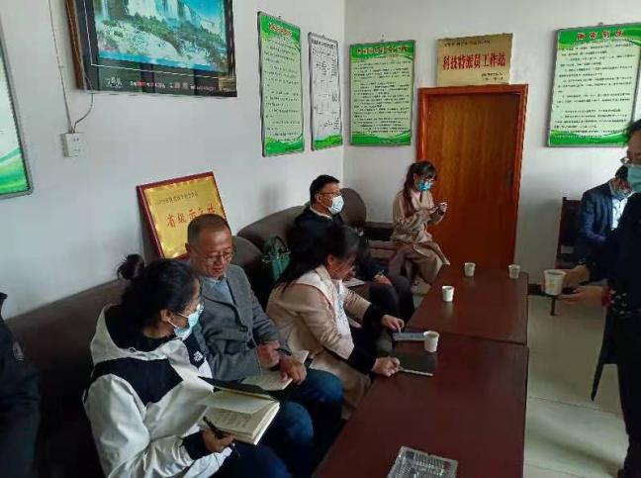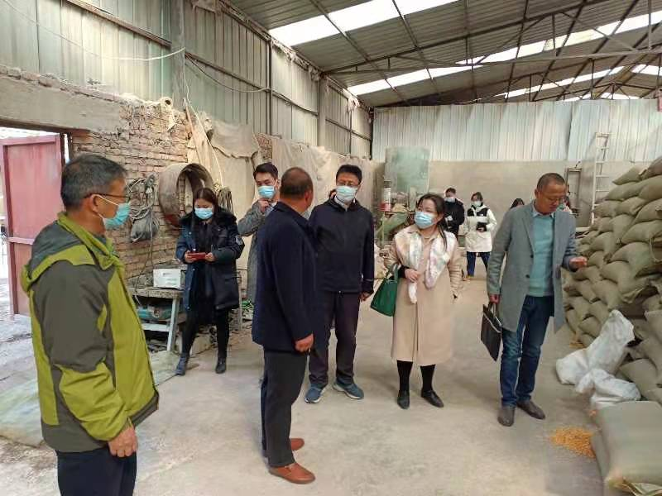

2022年3月9日青海省科技厅、西宁市科技局相关领导深入我工作站湟源恒祥畜牧养殖专业合作社进行调研，就科技特派员(“三区”人才)在支撑乡村产业振兴中的重要作用，工作站如何更好引领企业发展壮大，聚焦科技服务助力乡村振兴等与全体工作站科技特派员、企业负责人做了细致、有效的工作探讨。我工作站与企业负责人对科技特派员工作站的建立运行、畜牧养殖专业合作社在经营生产中存在的问题和愿景向省市调研组进行了汇报，调研组希望所有科技特派员凝心聚力上下一致助力乡村振兴，做实三区科技服务，为服务企业插上腾飞科技羽翼。

3月22日我工作站所有科技特派员积极行动，深入服务企业进行饲草饲料配比投喂、养殖机械设备数据采集等相关工作。实施本季度的重点服务目标任务并明确了职责分工，落实落细“三区”科技服务工作，以强化科技引领和示范带动作用，提升企业的经营管理水平和生产效能。

